Bài tập Tin học Văn phòng

ỨNG DỤNG MICROSOFT WORD TRONG HỌC TẬP VÀ CÔNG VIỆC

Microsoft Word không chỉ là công cụ soạn thảo văn bản, mà còn hỗ trợ nhiều tính năng mạnh mẽ giúp tang hiệu quả công việc.

Người dung có thể trình bày tài liệu khoa học, minh họa bằng hình ảnh, và tạo bảng biểu trực quan.

Các tính năng bao gồm:

* Chèn hình ảnh, biểu tượng và SmartArt.
* Tạo bảng biểu để quản lý dữ liệu.
* Sử dụng Header & Foooter để hiện thị thông tin trên đầu/trang
* Thêm Watermark để đánh dấu bản quyền tài liệu. ☺

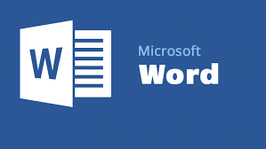

|  |  |  |
| --- | --- | --- |
| Tính năng | Mô tả | ứng dụng |
| Định dạng văn bản | Thay đổi font, cỡ chữ, màu sắc, kiểu chữ | Soạn thảo báo cáo, thư từ |
| Chèn hình ảnh | Thêm ảnh minh họa vào tài liệu | Thiết kế tài liệu quảng cáo |
| Tạo bảng biểu | Tổ chức dữ liệu dưới dạng bảng với hàng và cột | Lập kế hoạch, thống kê dữ liệu |

Trang X